**KAMIL KAŁWELIS 16943**

19.Zaprojektować system sterowania rozmytego sterującego czasem zaparzania herbaty w zależności od objętości naczynia i oczekiwanej barwy naparu.

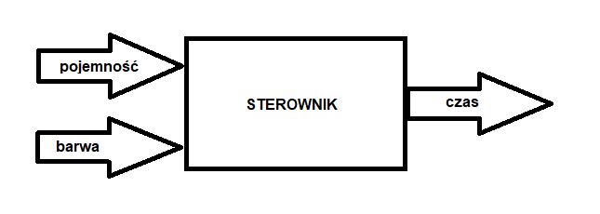

Pojemność: 0 – 2000ml

Barwa: 0-100%; (0%=czysta woda, 100%=ciemna esencja)

Czas: 0-10min

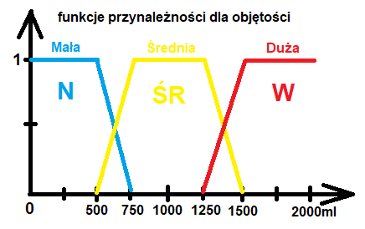

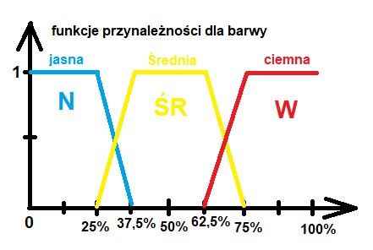

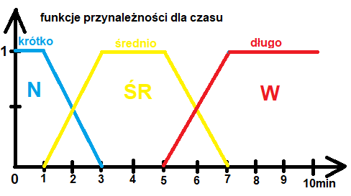

|  |  |  |  |
| --- | --- | --- | --- |
| **REGUŁY** | **Pojemność** | **Barwa** | **Czas** |
| R1 | N | N | N |
| R2 | N | ŚR | N |
| R3 | N | W | ŚR |
| R4 | ŚR | N | N |
| R5 | ŚR | ŚR | ŚR |
| R6 | ŚR | W | ŚR |
| R7 | W | N | ŚR |
| R8 | W | ŚR | W |
| R9 | W | W | W |

Dane:

obj=550

barwa=65

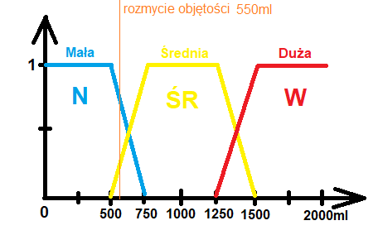

N=0,8

ŚR=0,2

W=0

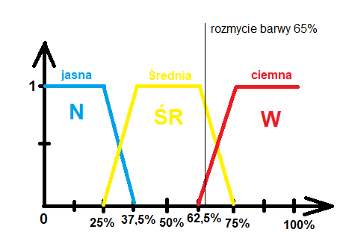

N=0

ŚR=0,8

W=0,2

|  |  |  |  |
| --- | --- | --- | --- |
| **REGUŁY** | **Pojemność** | **Barwa** | **Czas** |
| R1 | N | N | N |
| R2 | N | ŚR | N |
| R3 | N | W | ŚR |
| R4 | ŚR | N | N |
| R5 | ŚR | ŚR | ŚR |
| R6 | ŚR | W | ŚR |
| R7 | W | N | ŚR |
| R8 | W | ŚR | W |
| R9 | W | W | W |

|  |  |  |  |
| --- | --- | --- | --- |
| **REGUŁY** | **Pojemność** | **Barwa** | **Czas** |
| R1 | 0,8 | 0 | 0 |
| R2 | 0,8 | 0,8 | 0 |
| R3 | 0,8 | 0,2 | 0,2 |
| R4 | 0,2 | 0 | 0 |
| R5 | 0,2 | 0,8 | 0,2 |
| R6 | 0,2 | 0,2 | 0,2 |
| R7 | 0 | 0 | 0,2 |
| R8 | 0 | 0,8 | 0,8 |
| R9 | 0 | 0,2 | 0,8 |

**AGREGACJA REGUŁ**

N(R1,R2,R4) ===> N(0, 0, 0) ===> 0

ŚR(R3,R5,R6,R7) ===> ŚR(0.2, 0.2, 0.2, 0.2) ===> 0.2

W(R8,R9) ===> N(0.7,0.7) ===> 0.7

**WYOSTRZENIE**

P - pole trapezu

C - środek ciężkości

CZAS ===> 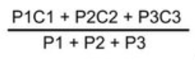

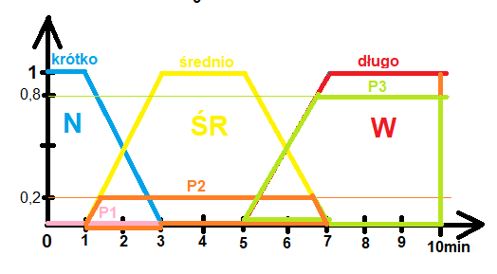

P1 = 0

C1 = 0

P2 = ½(a+b)*h =½(6+5)*0,2=1,1  
C2 = 4

P3=½(5+3,5)*0,8=3,4

C3 = 8,5 (0+4.4+28.9)/4.5 = **7,4**min